Приложение

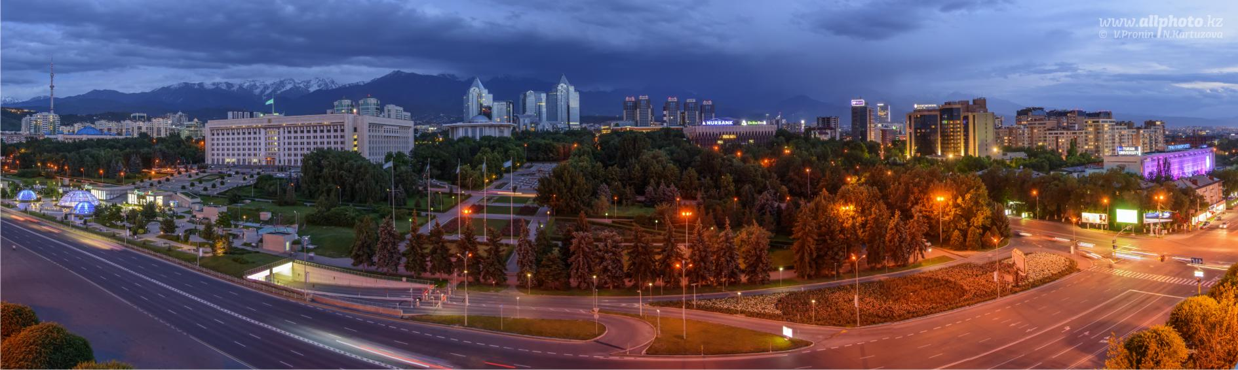
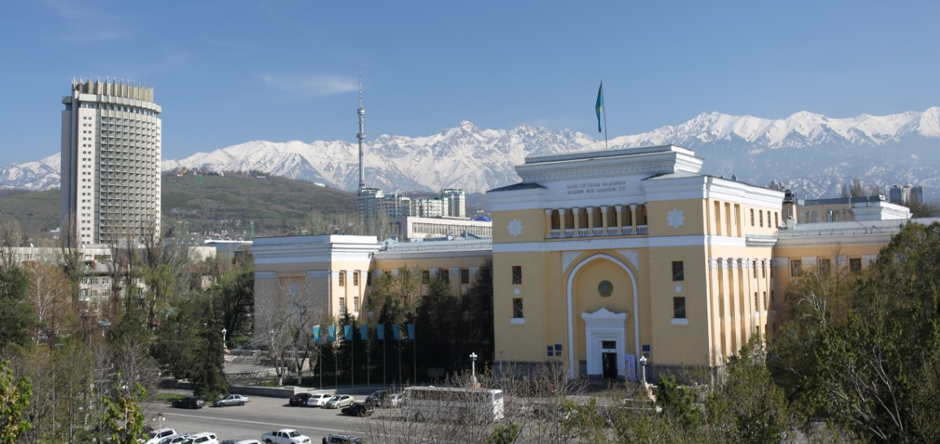

Алматы – научно-образовательный, культурный, исторический, финансово-экономический и производственный центр Казахстана.
Алматы расположен на юго-востоке Казахстана, у подножья самого северного хребта Тянь-Шаня – Заилийского Алатау. Более восьми тысяч гектаров территории города занимают сады и парки, скверы и бульвары. В 2011 году в Алматы введен в строй метрополитен, который в 2012 году был удостоен награды Европейского общества исследования качества (ESQR) за высокий технический и эстетический уровень.
Алматы является крупным научным и культурным центром, где сосредоточены крупнейшие университеты и исследовательские институты, театры, музеи и картинные галереи. В городе состоялись важные международные научные симпозиумы и конференции.
Алматы – мировой спортивный центр, где проводятся международные соревнования
на высокогорном катке Медео и горнолыжном курорте Чимбулак. Медео - живописная долина, расположенная примерно в 15 км выше Алматы, где расположен один
из крупнейших в мире катков с таким же названием. На высоте 2200 м над уровнем моря
в горном ущелье находится лыжный курорт Чимбулак.
В окрестностях Алматы начинается Иле-Алатауский национальный парк.

В 30 км южнее Алматы, в высокогорном ущелье реки Большая Алматинка, на высоте
2 511 метров над уровнем моря расположилось Большое Алматинское озеро. Оно находится в ущелье, окруженное со всех сторон величественными горными пиками.
Одно из красивейших мест в Казахстане – Чарынский каньон – расположен в отрогах Тянь-Шаня в 200 километрах от Алматы. Невдалеке от него находится каскад Кольсайских озер, окруженных уникальными тянь-шанскими елями. Все три озера находятся
в живописнейшем ущелье восточной части хребта Кунгей Алатау.

- City Hotel Tien Shan
otel-tien-shan.kz
+7 (727) 393–05–99

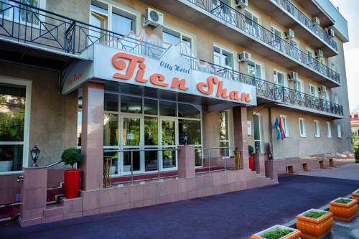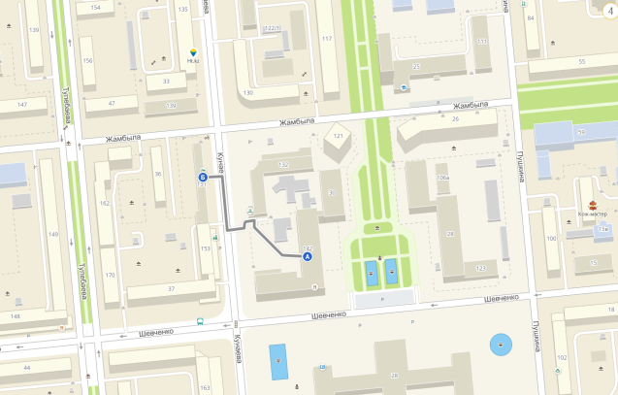

The Dostyk Hotel

www.dostyk.kz

+7 (727) 333–30–00

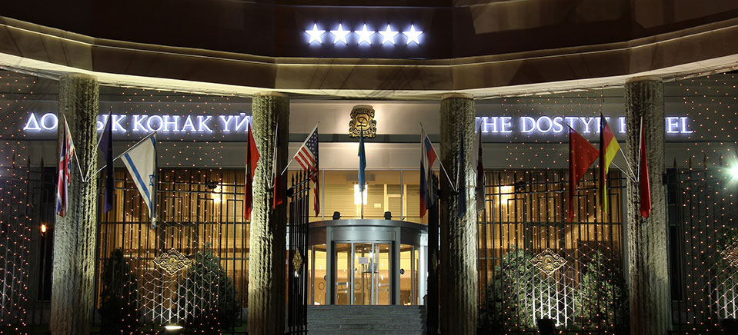

- Worldhotel Saltanat Almaty
www.worldhotelsaltanat.com
+7 (727) 259–09–35

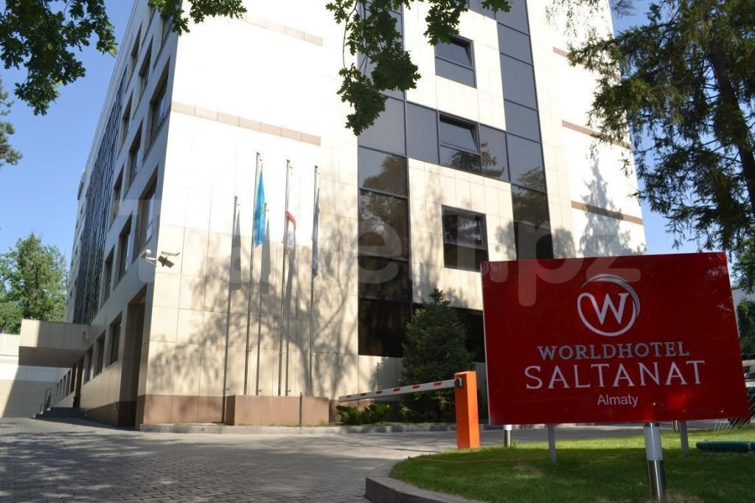

- Казахстан

www.kazakhstanhotel.kz
+7 (727) 291–91–01
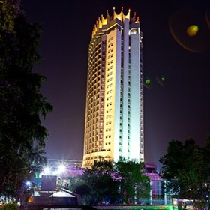

- Сая
www.saya-hotel.kz
+7 (727) 272–32–65
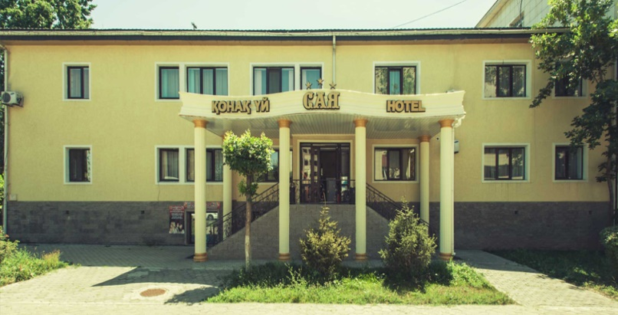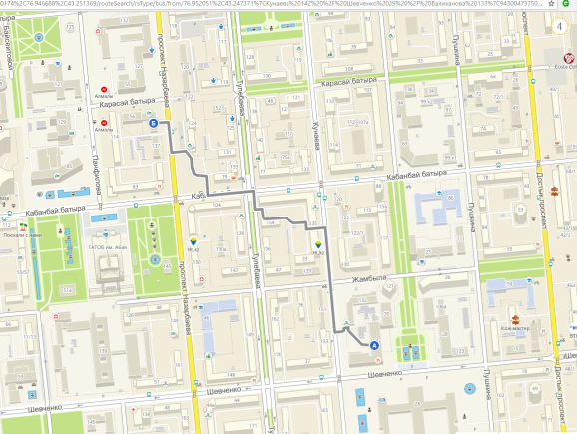

- Сәлем
www.salemhotels.kz
+7 (727) 291 68 48
+7 (727) 293 01 92
